Графика Дагестана
Чартаев Магомед Мингажевич
Специалист
Дагестанский государственный педагогический университет,
художественно-графический факультет, Махачкала, Россия
E–mail: Mag.Chartaev@mail.ru
Искусству графики принадлежит яркая и чрезвычайно важная роль в развитии художественной культуры Дагестана. С самого возникновения дагестанская графика по своей идейной направленности, гуманизму опиралась на традиции русской графики. Характерный пример показывает сотрудничество в общественно-политическом и литературно-художественном журнале «Танг-Чолпан» («Утренняя заря» - на кумыкском языке) художника Халил-Бека Мусаева и его учителя, русского художника Евгения Евгеньевича Лансере [3].
Появлению новых жанров графического искусства способствовали художественные экспедиции в горные районы республики, а также многочисленные самостоятельные поездки художников с целью сбора этнографического материала. Первая художественная экспедиция 1921 года происходила под руководством молодого художника Муэтдина-Араби Джемала. Принципиально важным результатом экспедиции было обращение художников к жизни, изучение культуры. Они не просто фиксировали увиденное, а старались изучать фольклор, историю, этнографию. Знакомство с многочисленными памятниками архитектуры и декоративно-прикладного искусства, с бытом горцев, с их танцами, музыкой, песнями расширило и углубило их представления о национальной культуре в целом. Рисунки и акварели, созданные в этих поездках, открывают собой историю дагестанского профессионального искусства графики.
Если первая художественная экспедиция 1921 года утвердила в графике жанр архитектурного пейзажа, то экспедиция 1932 года способствовала появлению в дагестанском искусстве графики портретов М.-А. Джемала. Развитию графическое искусство способствовала деятельность художников М. Юнусилау, Ю. Моллаева, Д. Капаницына, Н. Лакова.
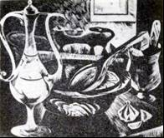
Дагестанский станковый эстамп до 1960 года почти не существовал и был обязан своим появлением книжному искусству. Это наглядно проявляется в творчестве Э. Асташева, В. Горькова, Г. Конопацкой, К. Мурзабекова. Успех художников на всесоюзных выставках, новые выразительные возможности, проявившиеся в их произведениях, породили интерес к эстампу у братьев Сунгуровых, М. Магомедова, А. Шарыпова, В. Логачева, И.–А. Халилова, И. Хумаева и других. Так, например, автолитография, занимавшая видное место в творчестве И. Репина, И. Шишкина, И. Левитана, Е. Лансере и др., отражена и в творчестве дагестанских художников и является одним из ярчайших примеров их многогранного дарования. Так, иллюстрация к поэме Махмуда «Марьям» (1977), дагестанского графика И. Хумаева, впечатляет созвучием лирике ашуга. Особой выразительностью отличается «Натюрморт» (1974) И.–А. Халилова, раскрывающий склонность художника к выявлению фактуры изделий комбинацией штриховых линий и контрастных светотеневых отношений. Оправданное использование штрихов то изящно подчеркивающих форму, то ложащихся в одном направлении, создавая впечатление гладкой плоскости, то образующих характерные древесные разводы, придаёт гравюре самобытное звучание [1]. Поиски национального своеобразия, частое использование особенностей народного искусства определили творческую направленность братьев Сунгуровых. Орнаментально-декоративные мотивы, сцены труда и праздности горцев, архитектура жилья. Национальная одежда и предметы быта запечатлены в их произведениях. Трансформированные в сознании художников этнографические наблюдения были выражены в сериях «Нагорный Дагестан», «Трудовой Дагестан», «На новых землях». Листы этих серий свидетельствуют о формировании у мастеров эстампа своеобразного художественного видения о выработке своего графического стиля [2].
В лучших произведениях дагестанских художников-графиков серьезное изучение жизни привело к значительным творческим достижениям. Художники Дагестана большое внимание уделяют народным традициям, обращение к которым дало очень многое в профессиональной графике. Использование традиций в произведениях, отражающих национальную проблематику, придает самобытность и своеобразие искусству нашей республики. На сегодняшний день с развитием компьютерных технологий, традиционную книжную и печатную графику в издательстве вытесняет компьютерная графика и фотография. В связи с этим книжная и печатная графика теряет свою прежнюю актуальность. Но то, что передает произведение, сотворенное рукой мастера, не передаст современная компьютерная программа. В таких ситуациях издательские дома обращаются к художникам-графикам [4].
Единственное в Дагестане учебное заведение, где сегодня можно получить профессиональные навыки в области печатной графики, является художественно-графический факультет Даггоспедуниверситета. Руководителями молодых графиков являются зав. кафедрой изобразительного искусства, Заслуженный художник РФ А. Б. Мусаев, доцент кафедры А. Х. Акавов и старший преподаватель кафедры Ю. М. Ханмагомедов.
Акавов Арслангерей Хангереевич (1946), уроженец с. Байрамаул, выпускник ЛХИ им. И. Е. Репина. Произведения художника хранятся в ДМИИ, а так же в частных собраниях России и за рубежом. Значительное место в творчестве Акавова А.Х. занимают произведения, выполненные в технике офорта и преимущественно отражающие жизнь и быт горцев.Так, например, офорт «Весна» великолепно отражает отношения горцев к природе, показан характер архитектурной постройки, отношения между мужчиной и женщиной. По лицам персонажей видно, с какой душевной теплотой горцы занимаются трудом, их бережное отношение к природе, земле.
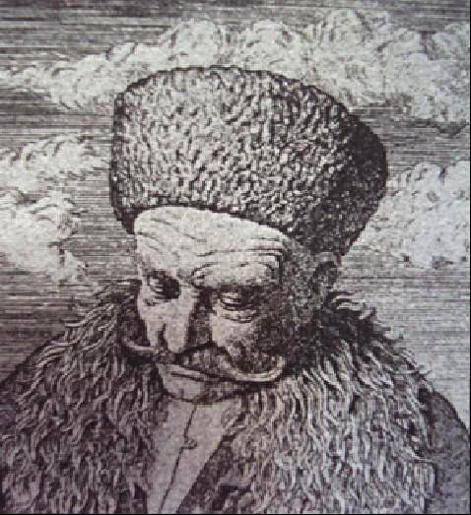
Ханмагомедов Юсуп Маммаевич (1967), Член СХ России - выпускник Мамедкалинской художественной школы, а в1993 г. окончил ЛХИ им. Репина в Санкт – Петербурге. Произведения автора хранятся в ДМИИ (Махачкала), Публичной библиотеке им. Салтыкова–Щедрина (Санкт - Петербург), в частных собраниях Голландии, Германии, Англии(Букенгемский дворец), США, Японии, России.
Преподаватели художественно-графического факультета активно участвуют в художественных выставках, регулярно выезжают со студентами на пленэр, в экспедиции по горным и равнинным районам Дагестана, собирая яркий этнографический материал, натурные портреты горцев. Студенты мастерской графики активно принимают участие на республиканских и международных выставка. На творческих работах студентов чувствуется почерк учителя.
Литература
- Дамаданова С. Р. Виды изобразительной техники в творчестве дагестанских художников // Изобразительное искусство в школе. Вып. №5. – М. , 2005
- Искусство Дагестана. – М., 1981
- Очерки истории советского искусства Дагестана. 1917-1941 гг. - М.1987.
- Художники Дагестана. Изобразительное искусство 1917-2007 г. - Махачкала, 2007.

